Отчет по Лабораторной работе №3 “Основы обработки цифровых изображений”

**Цели работы:**

* Проработать основные методы обработки изображений.
* Закрепить теоретический материал по реализации алгоритмов и методов обработки изображений.

**Задачи работы:**

* Написать приложение/веб-приложение, реализующее: поэлементные операции + линейное контрастирование, глобальная пороговая обработка (2 метода на выбор)+ адаптивная пороговая обработка

**Ход работы:**

В ходе моей лабораторной работы были произведены следующие работы:

1. Проектировка приложение с удобным пользовательским интерфейсом.
2. Реализация методов обработки изображений, включая пороговую обработку, линейное контрастирование и поэлементные преобразования.

**Демонстрация работы программы:**

Наглядно продемонстрировано улучшение фотографии при помощи линейного контрастирования и адаптивной пороговой обработки.

Также здесь помогают поэлементные преобразования.

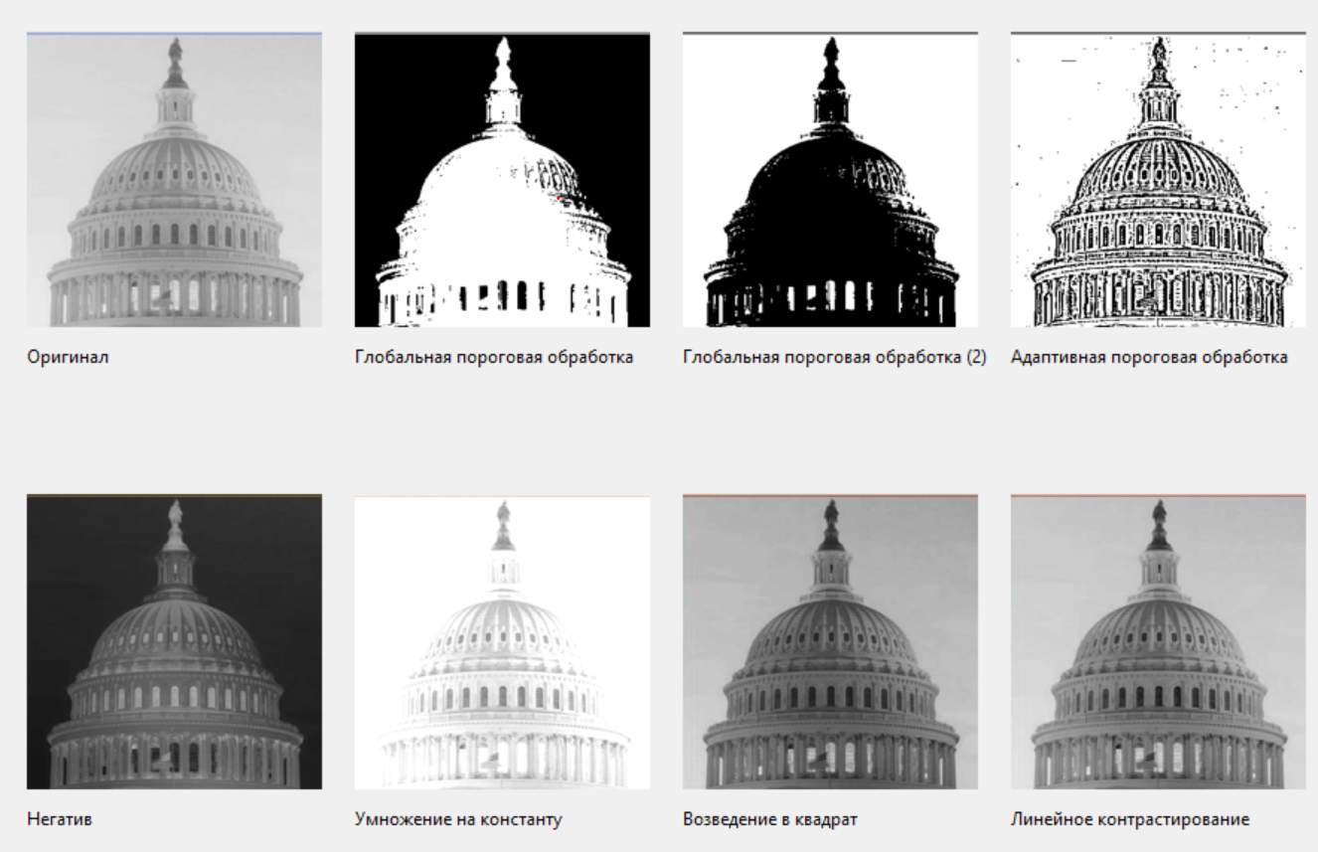

В данном случае лучший результат дает адаптивная пороговая обработка

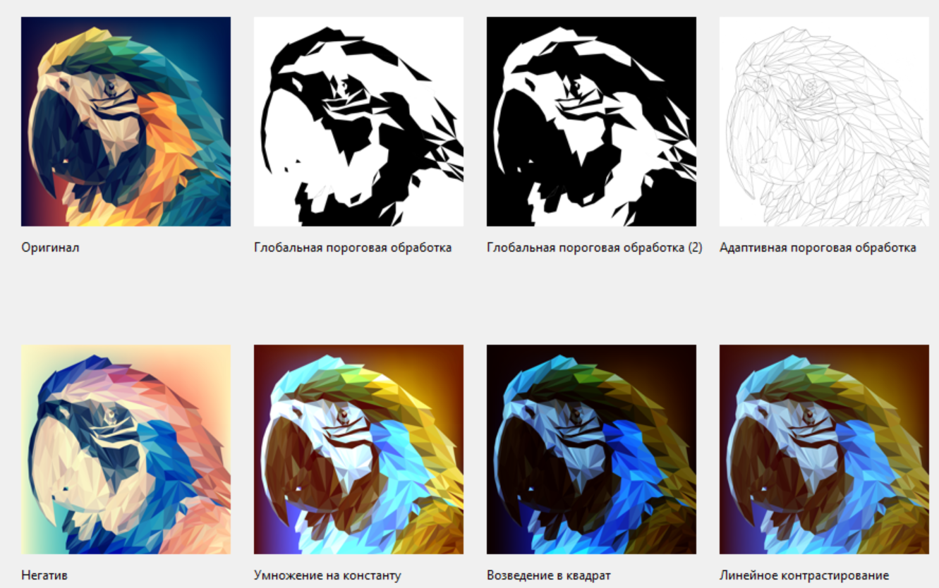

Далее видим улучшение изображения при помощи глобальной пороговой обработки.

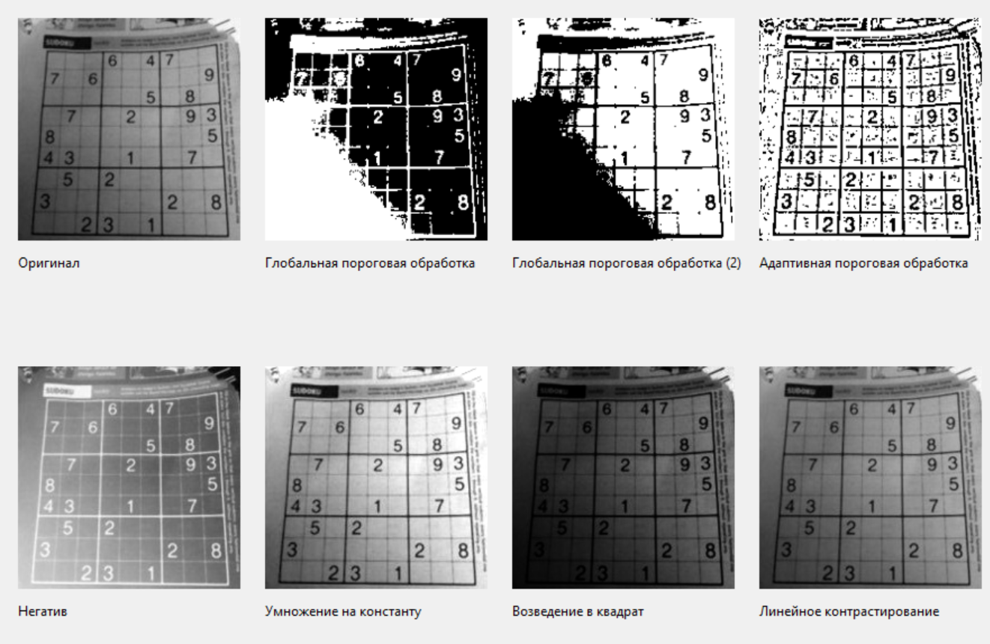

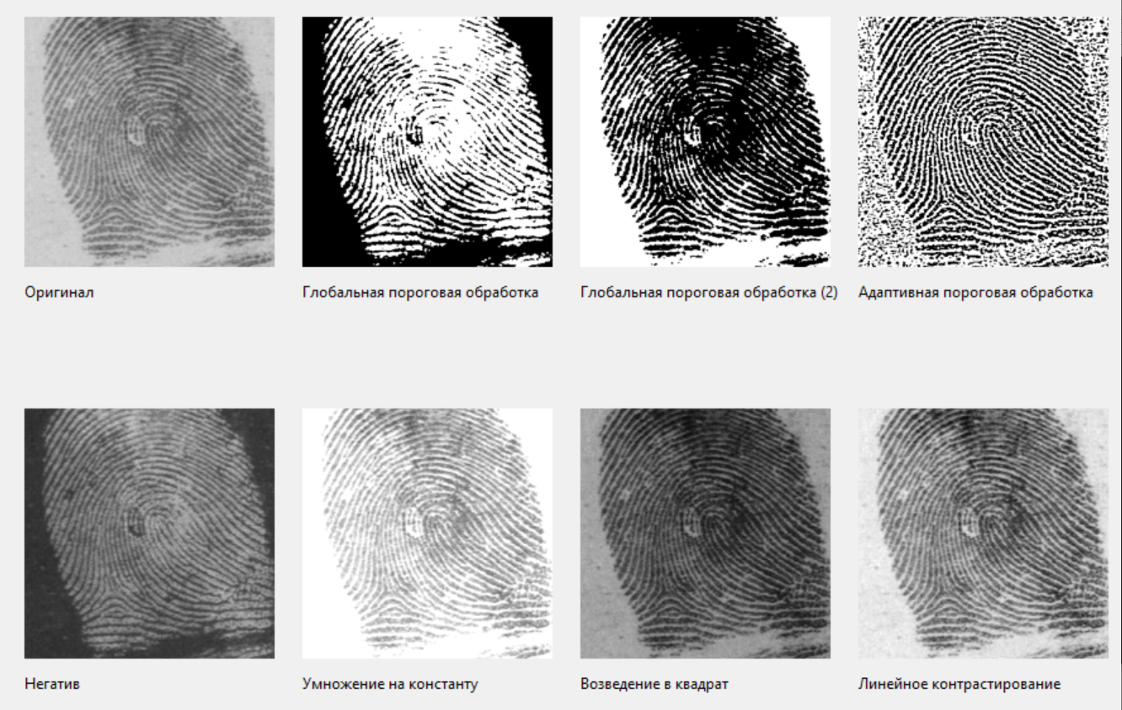

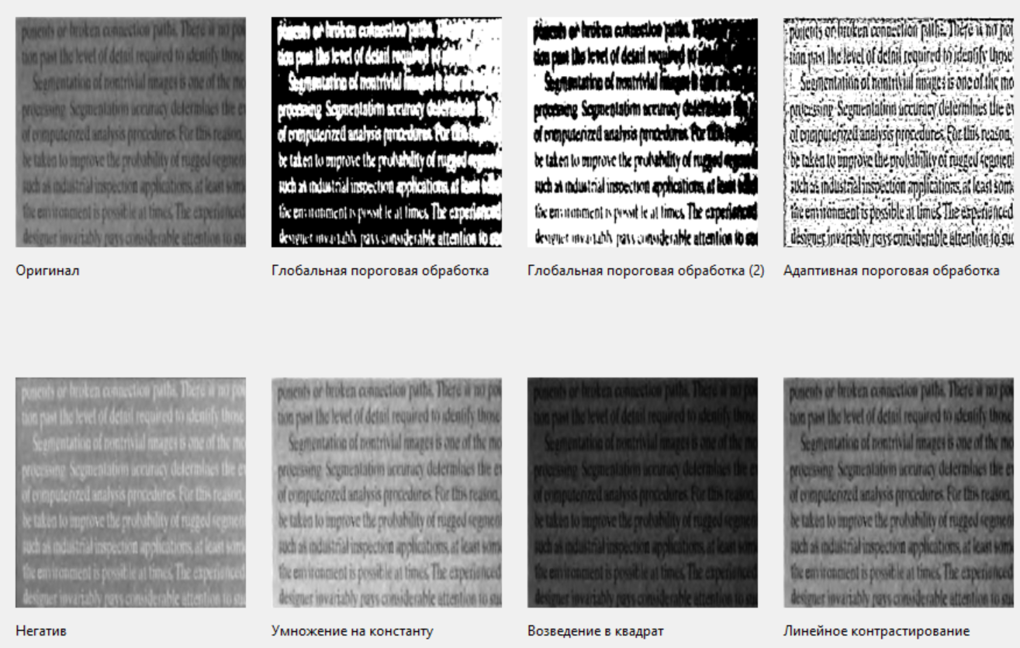

**Выводы об использовании методов обработки:**

Метод **линейного контрастирования** может быть эффективным при работе с фотографиями, когда необходимо улучшить общий контраст изображения. Он позволяет расширить диапазон яркости, что может придать изображению более живой и выразительный вид.

Применение линейного контрастирования особенно полезно в следующих случаях:

* Низкий контраст: Если изображение имеет ограниченный диапазон яркости, линейное контрастирование может помочь улучшить видимость деталей.
* Слишком темное или светлое изображение: Если фотография выглядит слишком темной или светлой из-за неправильной экспозиции, линейное контрастирование может помочь балансировать яркость.
* Общий контраст: Когда нужно усилить визуальное восприятие изображения, линейное контрастирование может подчеркнуть различия между объектами и фоном.

**Метод глобальной пороговой обработки** обычно применяется для бинаризации изображений, когда требуется разделить изображение на два уровня яркости (черный и белый) на основе некоторого порогового значения. Этот метод может быть эффективен в следующих случаях:

* Изображения с четко выраженным объектом и фоном: Метод глобальной пороговой обработки хорошо работает, когда объект на изображении имеет заметное отличие от фона.
* Монохромные изображения: Глобальная пороговая обработка часто используется для обработки монохромных изображений, где различия в яркости играют ключевую роль.
* Контрастные изображения: Если изображение имеет хороший контраст между объектами и фоном, глобальная пороговая обработка может легко выделить объекты.
* Сегментация объектов: Метод может использоваться для сегментации объектов, разделяя изображение на области с различными свойствами.

**Метод адаптивной пороговой обработки** особенно полезен в следующих случаях:

* Неравномерное освещение: Если изображение имеет неравномерное освещение, например, светлые и темные области, метод адаптивной пороговой обработки может эффективно адаптироваться к локальным изменениям яркости.
* Вариации контраста: Когда изображение содержит области с различным контрастом, адаптивная пороговая обработка может лучше выделить детали в разных частях изображения.
* Сложные текстуры: В случае сложных текстур на фотографии, где глобальный порог может не справиться с выделением объектов, адаптивная пороговая обработка может быть более эффективной.
* Локальные изменения яркости: Когда объекты на фотографии имеют разные уровни яркости, адаптивная пороговая обработка может быть настроена для различных областей изображения.
* Анализ изображений с разными световыми условиями: В случае, если фотографии сделаны при разных световых условиях, адаптивная пороговая обработка может помочь подстроить порог для каждой области изображения отдельно.

Применение **негатива** может быть эффективным в случаях, когда:

* Фотография с низким контрастом: Негатив может увеличить визуальный контраст и сделать объекты более различимыми на фотографии с низким контрастом.
* Фотография с переизбытком света: Если фотография сделана при ярком освещении, что может привести к переизбытку света и потере деталей в светлых областях, негатив может улучшить видимость деталей в этих областях.
* Выделение текстур и деталей: Негатив может выделить текстуры и детали, которые могут быть утрачены в обычном изображении.
* Акцентирование объектов: Негатив может использоваться для акцентирования определенных объектов на фотографии, делая их более заметными.

Метод **умножения на константу** может быть полезен в следующих случаях:

* Увеличение яркости: Если фотография слишком темная, умножение на константу позволит увеличить яркость всего изображения.
* Выделение деталей: Умножение на константу может подчеркнуть детали и текстуры на изображении, особенно если они недостаточно выражены.
* Коррекция экспозиции: В случаях, когда фотография сделана с неправильной экспозицией (слишком темной или светлой), умножение на константу может помочь корректировать этот дефект.
* Коррекция баланса белого: В некоторых случаях умножение на константу может помочь корректировать баланс белого на фотографии.

Метод **возведения в квадрат** может быть полезен для обработки фотографий в следующих случаях:

* Усиление контраста: Возведение в квадрат значений пикселей может увеличить разницу между яркими и темными областями, что приведет к усилению контраста.
* Подчеркивание деталей: Этот метод может выделить детали и текстуры в изображении, особенно если они распределены в более ограниченном диапазоне значений.
* Улучшение визуального восприятия: Возведение в квадрат может сделать изображение более "насыщенным" визуально, что иногда воспринимается как более яркое и контрастное.
* Коррекция экспозиции: Если изображение слишком темное, возведение в квадрат может помочь увеличить яркость.

**Общий вывод:**

В ходе выполнения данной лабораторной:

1. Было создано приложение, реализующее различные методы обработки изображений с использованием библиотеки OpenCV
2. Закрепили навык работы с GitHub.
3. Был закреплен теоретический материал по реализации алгоритмов и методов обработки изображений.